for
for
for
for
for
for
for
(
(
(
(
(
(
(
int
int
int
int
int
int
int
i=0
i=0
i=0
i=0
i=0
;
;
;
;
i=0
i=0
;
;
;
;
;
;
;
;
;
i<10
i<10
i<10
i<10
i<20
i<5
i<5
i++
i++
i++
i++
i++
i++
i++
;
;
;
;
;
;
;
;
)
)
ellipse
ellipse
ellipse
ellipse
rect
rect
rect
)
)
)
)
(50+i*50,50,50,50)
(10+i*60,10,50,40)
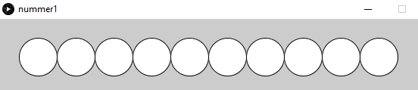
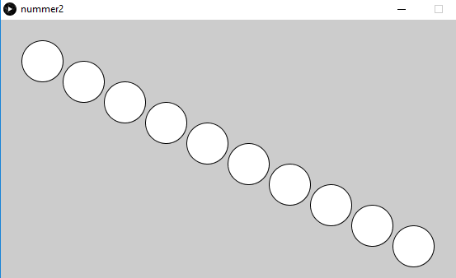
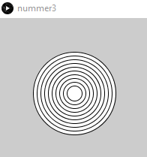
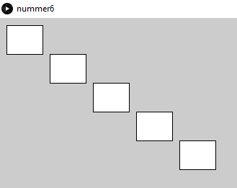
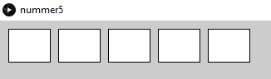
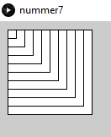

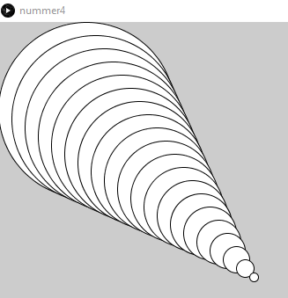
(50+i*50,50+i*25,50,50)
(100,100,110-i*10,110-i*10)
(100+i*10,100+i*10,200-i*10,200-i*10)
)
{
{
{
{
{
{
(10+i*60,10+i*40,50,40)
(10,10,100-i*10,100-i*10)
{
}
}
}
}
}
}
}

